[home]

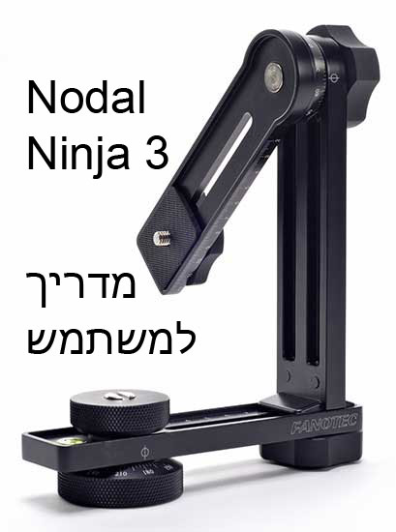

תוכן העניינים

- מבוא
- תיאור של ראש פנוראמי Nodal Ninja
- רשימת חלקים של Nodal Ninja
- הרכבה
- החלפת טבעות קיבוע
- החלפת קפיץ קיבוע
- הרכבת מצלמה במצב אופקי
- התקנת מצלמה עם חיבור לחצובה הנמצא בסטייה מציר סימטריה של עדשה
- מושג הפרלקסה (Parallax)
- מיקום המצלמה תוך מניעת תופעת הפרלקסה
- שאלות נפוצות
- אחריות
- מידע על זכויות היוצרים

1 – מבוא

תרשו לברך אתכם על קניית Nodal Ninja וברוכים הבאים לעולם מרתק של צילום פנוראמי. צילום פנוראמי – הוא מגמה מתפתחת היום בעולם הצילום. התפתחות בחומרה ובתוכנה המתקדמת ביותר מאפשרת לחבר מספר רב של צילומים לתמונה אחת ללא תפרים. אם תרצו לצלם ולחבר תמונה פנוראמית משני צילומים, או לחבר פאזל של מאות מגה פיקסלים ממאות צילומים - Nodal Ninja (להלן NN3) הוא פיתרון מעולה עבורכם למניעת תופעת הפרלקסה.

NN3 – ראש פנוראמי לחצובה העונה על הסטנדארטים הגבוהים ביותר, זהו כלי שישרת אתכם לאורך שנים רבות.

NN3 – יותר קומפאקטי וקל מראשים הפנוראמיים לחצובה הנמצאים היום בשוק. תכנון מיוחד של ראש פנוראמי כדורי לחצובה מאפשר לצַלָם למקם במדויק את "אישון כניסה" של המערכת המורכבת ממצלמה ועדשה לפי צירי סיבוב במרחב. הדבר מאפשר למנוע טעויות הקשורות לתופעת הפרלקסה שמופיע בדרך כלל בצילום תמונות המתלכדות אחת על השנייה. ללא תופעת הפרלקסה מתאפשר חיבור של מספר צילומים לתמונה אחת משולבת ברזולוציה גבוהה מאוד.

בהזדמנות זאת רצינו להשם את תשומת לבכם לשימוש מוטעה של מושג "נקודה נודלית" (“Nodal Point”). טכנית, נקודת מפגש צירים בעדשה שסביבה צריכה להסתובב מצלמה ללא יצירת תופעת הפרלקסה, נקראת "אישון כניסה" (Entrance Pupil). כאשר בספרות מקצועית הקשורה לצילום פנוראמי מדברים על "נקודה נודלית" (“Nodal Point”), הכוונה היא ל"אישון כניסה".

2 – תיאור של ראש פנוראמי Nodal Ninja 3

- מחיר של Nodal Ninja 3 נמוך בהרבה ממנגנונים דומים, כאשר מחירם יכול להגיע עד למאות דולרים.
- סיבוב מלא של מצלמה לכל הכיוונים (לרוב העדשות רחבות זווית)
- מתאים לרוב המצלמות DSLR (ראה: רשימת מצלמות)
- טבעות קיבוע מתחלפות – המוצר מגיע עם טבעת קיבוע אחת (דירוג של 15° ו 18°).
- 3 טבעות קיבוע דו-צדדיות נוספות: 15°/18° - 20°/24° - 45°/60° (טבעות נוספות מגיעות בנפרד).
- גודל – ראש פנוראמי לחצובה קטן וקומפקטי יותר מהמתחרים מהנמצאים בשוק להיום.
- משקל – רק 475 גרם!
- חוסן – מיוצר מנתך אלומיניום קל וחזק ביותר. מתאים לשימוש יומיומי גם בתוך המבנים גם מחוצה להם.
- אפשרות למקם מצלמה אופקי (דרוש מתאם N3T30 המגיע בנפרד).
- אפשרות לשימוש במתאמים לשליפה/התקנה מהירה של מצלמה (בדומה ל Velbon או Bogen/Manfotto).
- מתקן איכותי מאוד המספק דיוק רב מדגמים קודמים.
- מתאים לחצובות עם הברגה 3/8" ו1/4".
- התנגדות מתכווננת לצילום פנוראמי אופקי.
- הרכבה נוחה – לא נדרשים כליי הרכבה נוספים.
- איזון אופקי מהיר לפי פלס מים המותקן ב NN3.
- גימור איכותי – שחור מט.
- ידיות קיבוע גדולות עם פינות מעוגלות נוחות לשימוש אפילו בכפפות.
- סרגל מספרים מסובב (Rotator) אופקי ואנכי.
- סרגל עם סולם של כל מ"מ לאורך המסילה מאפשר לזכור במדויק הגדרות של עדשות שונות.
- תכנון מסילות וחיבורים ביניהן מונע החלקת המצלמה תחת משקל עצמי, לשמירת שלמות המצלמה.
- מידות קטנות של המסובב (Rotator) בבסיס המנגנון מקלות עליכם בעריכת התמונה של 360 מעלות.
- תמיכה משתמש ברמה הגבוהה ביותר.
- אחריות של שנתיים – נגד תקלות הקשורות לפגמי יצרן.
- החזר כספי מלא במקרה החזרת המוצר תוך 30 ימים מיום הקנייה.

3 – רשימת חלקים של Nodal Ninja 3.

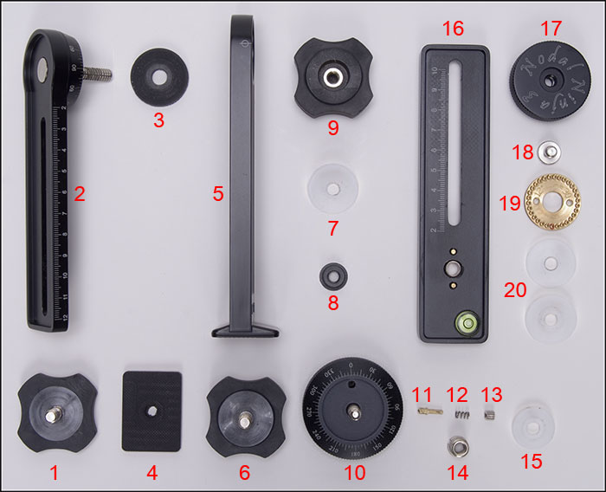
מערכת מסילה עליונה

- ידית קיבוע עם שייבא עשויה מפלאסטיק (חלק # N3CMK)
- מסילה עליונה עם ציר (Rotator) (חלק #N3UR)
- שייבאת דחיסה עשויה מגומי (חלק #N3RCW)
- פלטה מרובעת עשויה מפלסטיק (חלק #N3SW)

מערכת זרועה אנכית

- זרועה אנכית (חלק #N3VR)
- ידית קיבוע של זרועה אנכית (חלק #N3VRFK)
- שייבא עשויה מפלסטיק שקוף (חלק #N3CW)
- 1/4" אום עשוי מפלסטיק (חלק #N3PN)
- ידית קיבוע של ציר (Rotator) עליון (חלק #N3URTK)

מערכת מסילה תחתונה

- ציר (Rotator) עליון (חלק #N3LR)
- פין קיבוע (חלק #N3DP)
- קפיץ קיבוע (חלק #N3DS)
- בורג כוונון מתוח של פין קיבוע (חלק #N3DHN)
- 3/8" – 1/4" מתאם (חלק #N3AS)
- שייבא עשויה טפלון (חלק #N3TW)
- מסילה תחתונה עם פלס מים מובנה (חלק #N3LRBL)
- ידית כוונון מתוח של ציר (Rotator) תחתון (חלק #N3LRFK)
- בורג קיבועו של ציר(Rotator) תחתון (חלק #N3LRFS)
- טבעת עשויה מארד עם דירוג קיבוע של 15° ו18° המגיעה עם 3NN (חלק #N3-15/18)
- 2 שייבות עשויות מטפלון (חלק #N3TW)

תכונות של חלקים מסוימים

המידע הבא על מידות, עומס המקסימאלי ומבנה של ראש פנוראמי יעזור לכם להחליט האם NN3 מתאים למצלמה שלכם. מומלץ לבדוק את רשימת התאמה בין מצלמות שונות לNN3 באתרנו (www.NodalNinja.com).

עומס המקסימאלי בארך 4 lbs (1800גרמ) למצלמה מותקנת על ראש פנוראמי במצב פורטרט. שימוש במצלמות כבדות יותר ידרוש חיזוק יתר של ידיות קיבוע, לכן השימוש בהן לא מומלץ.

גורמים חיצוניים כגון רוח או בסיס לא יציב (לדוגמה סירה) עלולים להפחית יציבותם של ראשים פנוראמיים לחצובה. מומלץ שימוש בחצובות יציבות יותר. לעיתים קרובות חצובות זולות מאוד לא יציבות ובעלות תנועות מיותרות, כמו כן הן אינן מספקות פילוס נכון תוך כדי סיבוב ראש החצובה.

מסילה תחתונה בהרכבה:

מידותיה של מסילה תחתונה (16) הם: 150 מ"מ X 35 מ"מ X 10 מ"מ (5 7/8” x 1 5/8” x 3/8”).

מרחק בין מרכזו של הציר (Rotator) התחתון עד לחיבור למצלמה נע בין 25 מ"מ (1") עד 96 מ"מ (3 3/4”) (בתנאי שמסילה עליונה (2) מופנית כלפי מטה). הערה: מתאמים N3T30 ו N3T30-T - מתאם יגדילו את מרחק המקסימאלי עד ל127 מ"מ (5"). המידע הנ"ל הוא מרחק מקסימאלי בין חיבור המצלמה לבין "אישון כניסה".

מסילה תחתונה משומשת לכוונון מיקום המצלמה יחסית ל"אישון כניסה" באחד משני הצירים הנדרשים ביחס לסוג המצלמה ומידותיה. על המסילה חרוט על ידי לייזר סרגל מדידה עם סקאלה על בסיס 1 מ"מ. על מנת לספק בהירות יתר, חריצי הסרגל מצופים בצבע עמיד בפני מים.

מערכת של מסילה תחתונה מכילה בתוכה ציר (Rotator) תחתון שנכנס לקדח ללא הברגה בכותר 1/4". ציר תחתון מספק לראש פנוראמי סיבוב במישור אופקי ב360 מעלות. מומלץ בזמן הצילום לסובב את NN3 על פי כיוון השעון. על הציר התחתון חרוט סימון כל 5 מעלות, כל 15 מעלות החריצים ערוכים יותר. סימון מספרי מופיע כל 30 מעלות. שליטה אפשרית על מתיחותו הסיבוב אופקית על ידי חיזוק ידית כוונון (17). לשם כך תשחררו את בורג הקיבוע (18) על ידי מטבע או מברג שטוח, לאחר מכן יש לחזק לפי הצורך את ידית 17 (עם כיתוב – Nodal Ninja) ואז לחזק חזרה את בורג הקיבוע 18.

פלס מים מאפשר לאזן את הראש הפנוראמי במישור אופקי. בועה הנמצאת במרכז הפלס מסמנת מיקום הנכון של ראש פנוראמי.

הערה: אם אתם משתמשים בפלס חיצוני או/ו בפלס מים מובנה בחצובה, מדידה סופית תבצעו על פי פלס המים המובנה ב NN3.

מסילה עליונה בהרכבה:

מידותיה של מסילה תחתונה (16) הם: 146 מ"מ X 35 מ"מ X 10 מ"מ (5 3/8” x 1 5/8” x 3/8”).

מרחק בין מרכזו של הציר (Rotator) התחתון עד לחיבור למצלמה נע בין 37 מ"מ (1 1/2") עד 117 מ"מ (4 1/2"). הערה: מתאמים N3T30 ו N3T30-T - יגדילו את מרחק המקסימאלי עד ל143 מ"מ (5 5/8”). המידע הנ"ל הוא מרחק מקסימאלי בין חיבור המצלמה לבין "אישון כניסה".
נא לשים לב: כאשר משתמשים במתאם N3T30 במצב קיצוני לא יתאפשר סיבוב לכל הכיוונים במישור אנכי – לא יתאפשר צילום זוויתי.

המסילה העליונה משמשת לצורך הזזת המצלמה לאורך הציר שעובר דרך מהציר העליון על מנת לקבוע מיקומו של "אישון כניסה" לפי ציר השני ביחס לסוג המצלמה ומידותיה. על המסילה חריטת לייזר על סרגל מדידה עם סקאלה, כל 1 מ"מ. על מנת לספק בהירות יתר, חריצים של הסרגל ממולאים בצבע עמיד בפני מים.

מערכת של מסילה עליונה מכילה בתוכה ציר (Rotator) עליון. הוא מספק לראש פנוראמי סיבוב במישור אנכי ב180 מעלות. על הציר העליון חרוט סימון כל 5 מעלות, כל 15 מעלות החריצים ארוכים יותר. סימון מספרי מופיע כל 30 מעלות. הוא מאוד נוח בזמן צילום של פנוראמות מורכבות מתמונות רבות או/ו פנוראמות כדוריות.
נרתיק עם רוכסן (part#NN3CB)

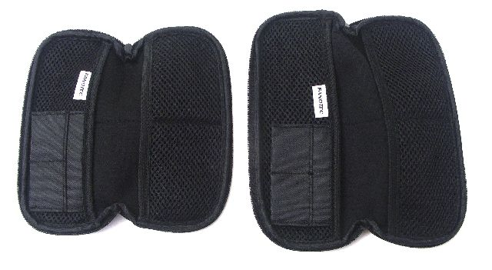
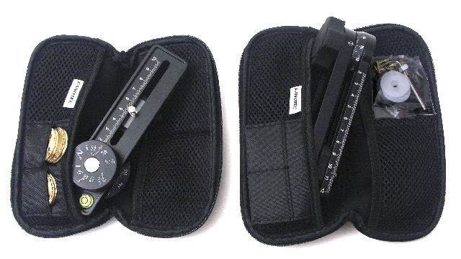

4 – הרכבה בסיסית

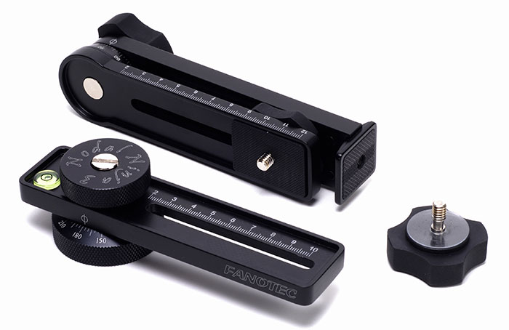

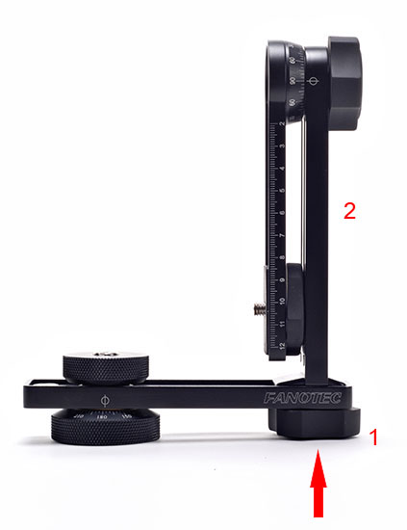

תמקמו את הזרוע האנכית (2) על המסילה התחתונה
ותנעלו אותה על ידי ידית קיבוע (1)

5 – החלפת טבעות קיבוע
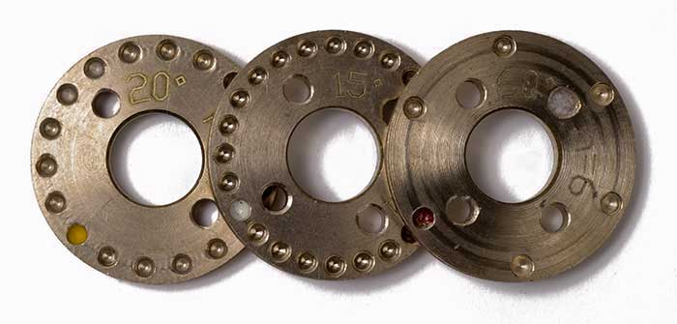

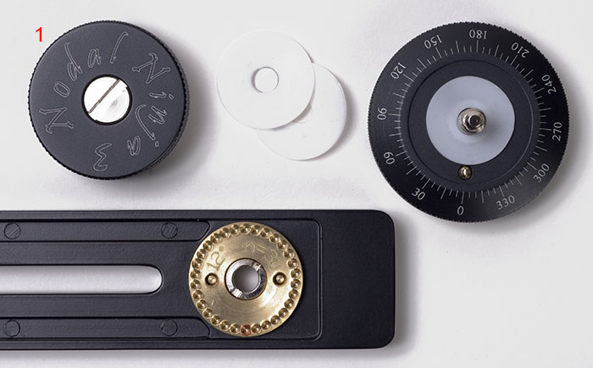

תפרקו את מערכת המסילה התחתונה (16) על ידי הברגת
ידית כוונון מתיחותו של ציר (Rotator) התחתון (17)
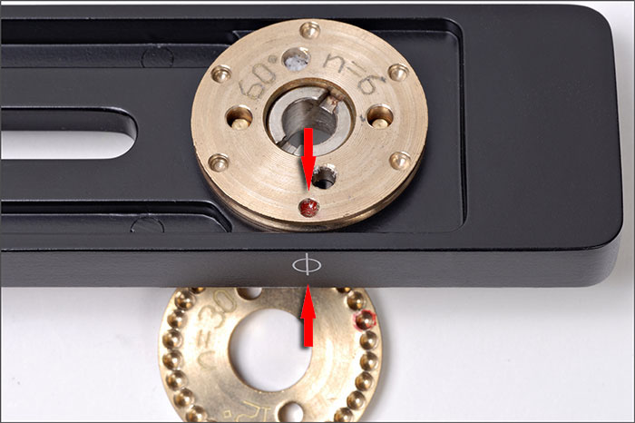

תחליפו את טבעת הקיבוע (19)
הערה: תוך כדי התקנת טבעת הקיבוע (19) החדשה, תקפידו למקם את טבעת הקיבוע כך שהשקע הצבוע יופיע מול הסימן על המסילה התחתונה (16)

הרכבה מתבצעת בסדר הפוך

6 – החלפת קפיץ קיבוע

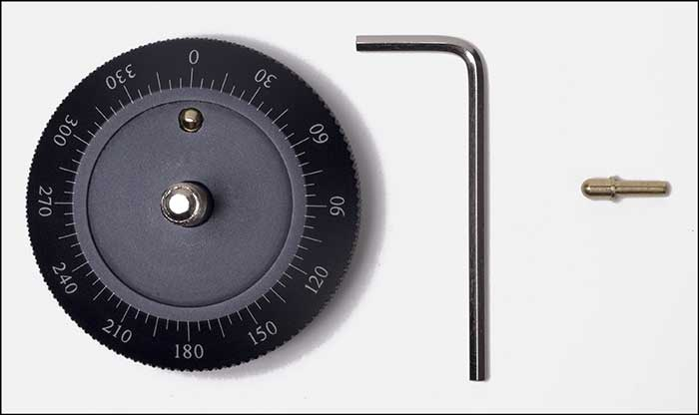

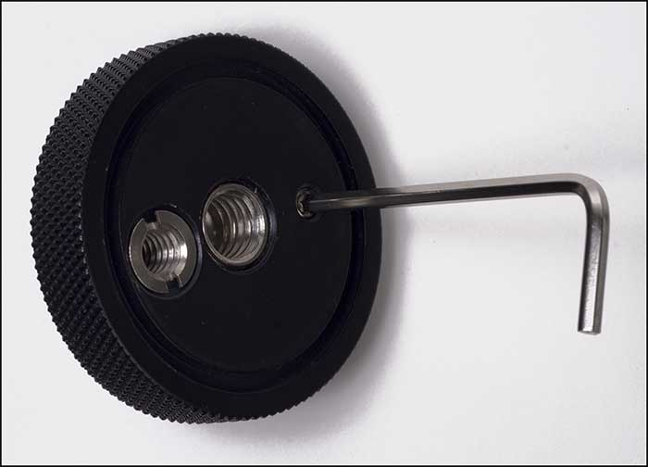

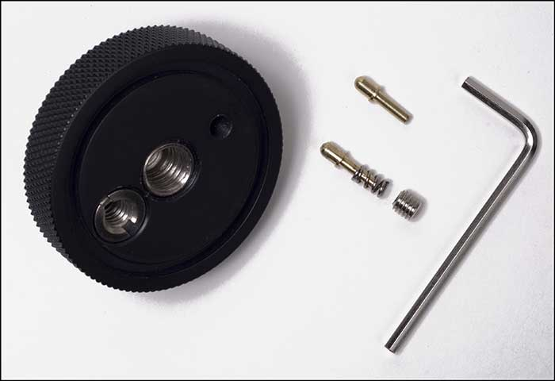
תחליפו את החלקים הדרושים
הרכבה מתבצעת בסדר הפוך

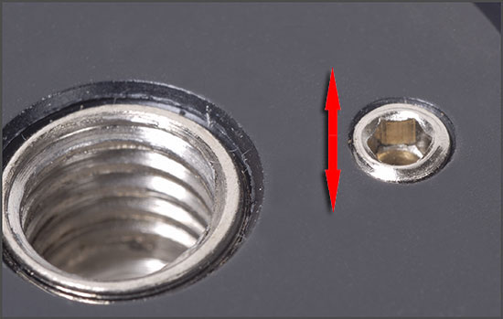

הערה: תבריגו את בורג הכוונון , לא חזק מדי, כמובן, על מנת להשאיר מספיק מקום לתנועתו של פין קיבוע.

7 – הרכבת מצלמה במצב אופקי

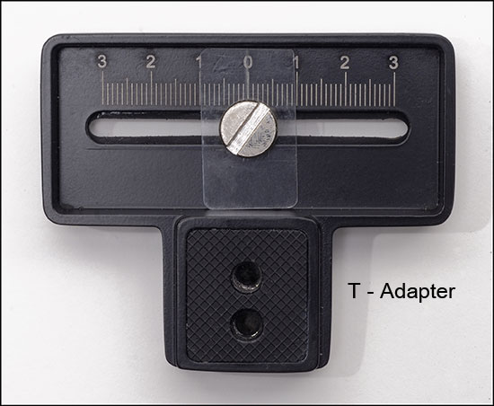

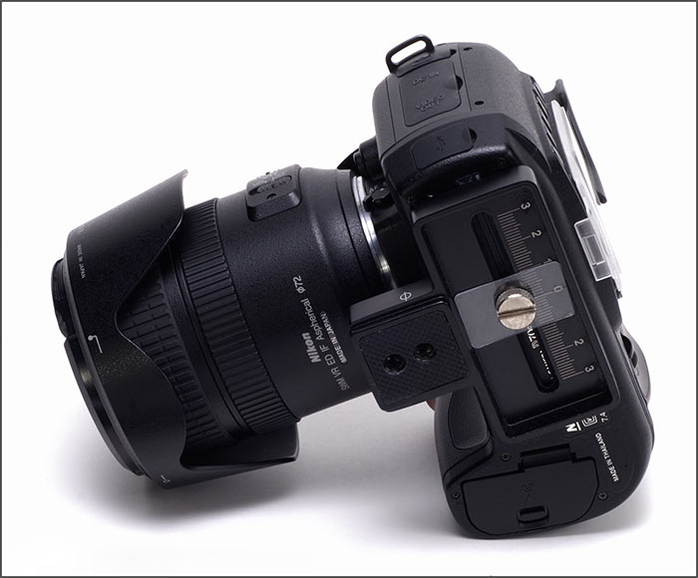

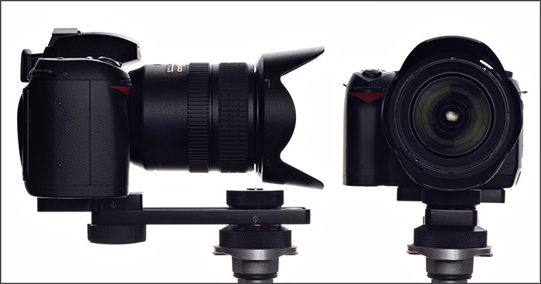
T-מתאם עם מתקן לשליפה/התקנה מהירה של יצרן אחר

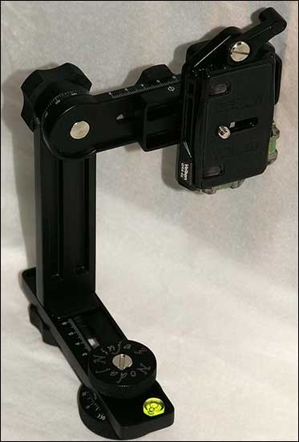

8 – התקנת מצלמה עם חיבור לחצובה הנמצאת בסטייה מציר הסימטריה של העדשה
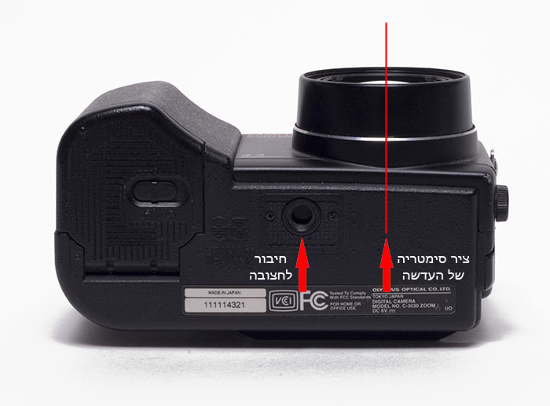

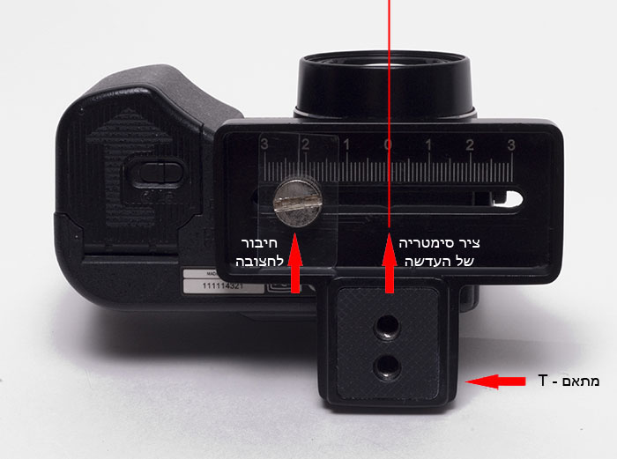

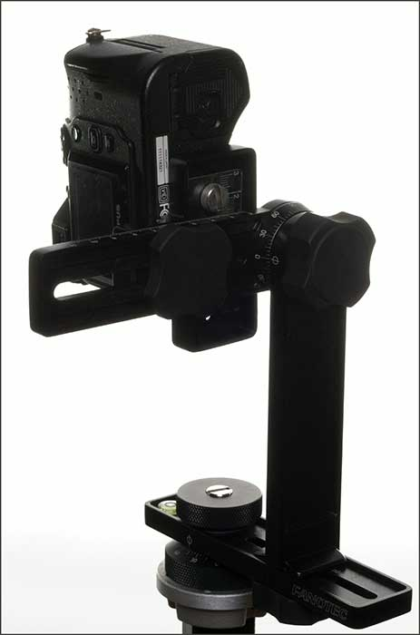

9 – מושג הפרלקסה (Parallax)

הגדרה מילונית:

פרלקסה - עתק, העתקה (מדמה) של עצם, מקומו או כוונו בשל שנוי מקומו של הצופה.

בצילום פנוראמי, כאשר תמונה מורכבת ממספר צילומים המחוברים בשורה או כמוזאיקה וגם בQTVR, תופעת הפרלקסה יכולה לגרום לבעיות רציניות. נדמיין מצב בו תוך צילום של שתי תמונות צמודות, המצלמה תשנה את מצבה. עצמים הנמצאים קרוב למצלמה יימצאו ביחס שונה לרקע בשתי התמונות. וחיבור בין התמונות הנ"ל יהיה בלתי אפשרי ללא תפר.

הדגמה של פרלקסה:

החזק את הבוהן שלך במרחק של זרוע מגופך והסתכל עליו עם עינך הימני (עינך השמאלית סגורה) הזז את ראשך מצד לצד בעודך ממוקד ברקע תוכל לראות את הבוהן שלך זזה מצד לצד באופן יחסי אל הרקע – תופעה זו מתרחשת כתוצאה מאפקט הפרלקסה. דבר דומה קורה כאשר מצלמה מסתובבת על חצובה רגילה. חצובות רגילות לא מתוכננות לבטל את תופעת הפרלקסה בצילום פנוראמי.

שימוש בראש פנוראמי לחצובה כמו NN3 וכיול נכון לפי "אישון כניסה" של מצלמה ימנע למעשה את כל תופעת הפרלקסה האפשרית.

פרלקסה וצילום פנוראמי:

ברגע שתקבלו סדרת תמונות ללא תופעת הפרלקסה, תוכלו לחבר פנוראמות (בעזרת תוכנות מיוחדות לחיבור פנוראמות) ללא תפרים.

10 – מיקום המצלמה תוך מניעת תופעת הפרלקסה

מה זה "אישון כניסה" ולמה חשוב לדעת מיקמו המדויק?

"אישון כניסה" (לעתים קרובות באופן מוטעה ניקרא "נקודת המרכז") של עדשה – זו תדמית ווירטואלית של פתח הצמצם המיוצר על ידי חלק מהרכביי העדשה הנמצאת לפניו. וזו אותה נקודה שבה מצטלבים קרני אור לפני שמתמקדים על CMOS, CCD או נגטיב (תשליל). בכדי שקרני אור יעברו דרך עדשה הם חייבים להיות מוכוונים ל"אישון כניסה" לכן הוא הופך להיות מרכז הפרספקטיבה. שימו לב ש"אישון כניסה" יכול להימצא מחוץ לעדשה ואפילו מאחורי מישור התשליל. כאשר מצלמים תמונות הגובלות אחת בשנייה, צריכים לסובב את המצלמה סביב ציר שעובר בדיוק (או קרוב מאוד) דרך "אישון כניסה". על ידי מציאת "אישון כניסה" והסתובבות המצלמה סביבו, נמנעת תופעת פרלקסה. תופעת פרלקסה מתגלה בברור כאשר נמצאים עצמים שונים בקרבת המצלמה (למשל בפנים הבניין), לעומת זאת תופעה זו פוחתת כאשר מצלמים אובייקטים רחוקים (למשל נוף רחוק או כיכר רחבה). במידע ומשתמשים בעדשת זום, "אישון כניסה" יישנה את מיקומו בהתאם לשינוי זווית העדשה. מכיוון שיש הרבה גורמים המשפיעים על מיקומו של "אישון כניסה", רצוי לדעת למצוא את מיקומו המדויק ידנית מבלי לייצר טבלאות מסובכות.

עכשיו, כאשר מצלמה מותקנת על ראש פנוראמי, נדרש לכייל אותה כך שהיא תסתובב סביב "אישון כניסה" של העדשה. מיקום המצלמה ישתנה עם שינוי העדשה והוא תלוי ברוחב העדשה. אנו מעודדים אתכם למצוא את מיקומו של "אישון כניסה" ידנית. השתמשו בזהירות במידע הקשור למציאת מיקומו של "אישון כניסה" שתמצאו במקומות אחרים. לאחר שתמצאו את מיקומו של "אישון כניסה" פעם אחת, ייקח לכם דקות אחדות למצוא את מיקומו בעדשות אחרות.

בהדגמה זאת נשתמש בצמד פופולארי : Nikon D70 w/ 10.5 mm Nikkor lens.
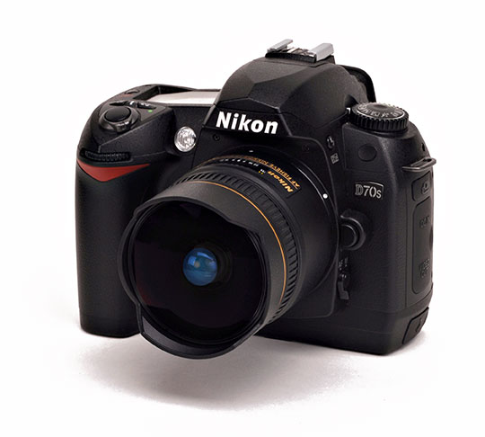
מציאת מיקומו של "אישון כניסה":

ישנם שני גורמים העוזרים למצוא את מיקומו של "אישון כנישה" – מרחק בין מרכז הציר התחתון לבין הזרוע אנכית והמרחק בין מרכז הציר העליון לבין חיבור המצלמה לראש הפנוראמי.

1.) כוונו את המצלמה כלפי מטה. שחררו את ידית הקיבוע של הזרוע אנכית (6) ותזיזו את הזרוע כך שמרכז העדשה יהיה בדיוק מול ציר הסיבוב של הציר התחתון, תחזקו את ידית הקיבוע של זרוע אנכי. תרשמו לכם את הפרמטר שקיבלתם על הסרגל במסילה התחתונה. המדד הזה לא ישתנה בשביל מצלמה מסוימת הזאת גם אם מחליפים עדשה.

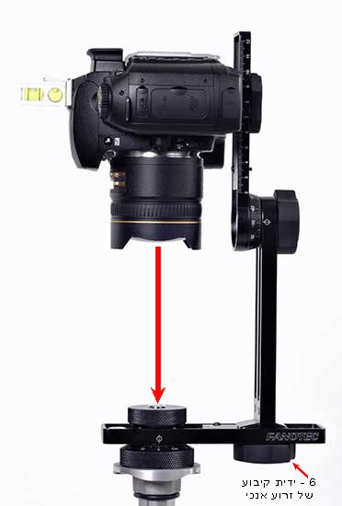

2.) תמקמו מצלמה כמו שמופיע בתמונה. למצב הזה לעיתים קרובות קוראים "זווית אפס" (ביחס לאופק). תזיזו את המצלמה לסוף המסילה העליונה.

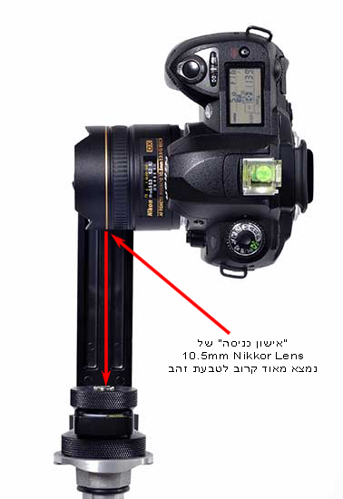

הערה: "אישון כניסה" של 10.5mm Nikkon Lens נמצא מאוד קרוב לטבעת זהב, אך נמשיך את ההסבר כביכול שאנו לא מודעים לכך.

3.) תמקמו מול המצלמה שני אובייקטים, אחד יותר קרוב מהשני. לדוגמה בתוך החדר תשתמשו בשני מנורות במרחק 1-2 מטר אחת מהשנייה, וברחוב יתאימו עמודי חשמל או כול זוג אובייקטים אחרים אם הם אנכיים. בדוגמה שלנו נשתמש בשתי מנורות רצפה.

4.) תסתכלו לעינית המצלמה או על מסח LCD, תסובבו מצלמה כך ששני אובייקטים יופיעו בחלק השמאלי של הפריים. תסמנו מקומם המדויק של אותם אובייקטים (אפשר למקם אותם אחד מאחורי השני).

5.) עכשיו תסובבו מצלמה כך ששני אובייקטים יופיעו בחלק הימני של הפריים. תשימו לב למרחק בין האובייקטים לאחר הסיבוב. תסובבו את מצלמה שמאלה וימינה ותבדקו האם המרחק יחסי בין האובייקטים משתנה. במידה והמרחק משתנה, זו סימן שקיימת תופעת פרלקסה וצריכים להזיז את המצלמה קדימה או אחורה במסילה העליונה.
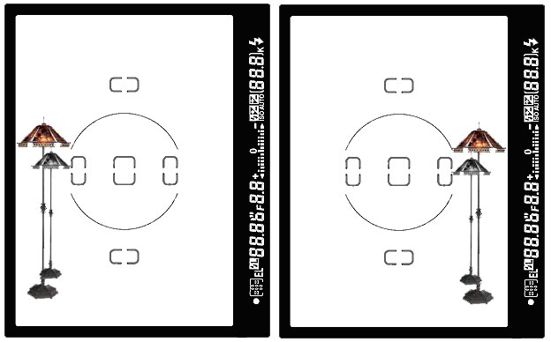

6.) תשחררו את ידית הקיבוע (6) ותזיזו את המצלמה קדימה ב1/2" (10 מ"מ) ותחזקו אותה חזרה. תחזרו על סדר הפעולות מסעיף מס' 5. תחזרו על סדר הפעולות הנ"ל עד שהמרחק היחסי בין האובייקטים יישאר קבוע כפי שמוצג בתמונה הבאה.

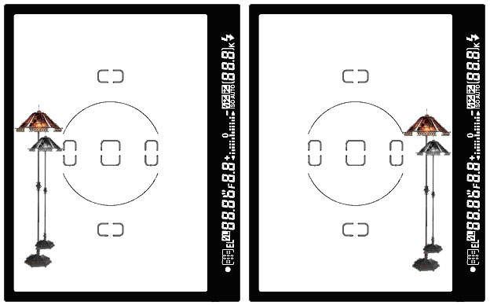

7.) רשמו את כל המדדים שקיבלתם על הסרגלים בשתי המסילות. במידה ותחליפו מצלמה או/ו עדשה, תאלצו לבצע את כל הפעולות המפורטות מעלה מהתחלה. מזל טוב, עכשיו אתם מוכנים להתחיל לצלם פנוראמות.

11 – שאלות נפוצות

1) שאלה: האם יש צורך בפלס נוסף?
תשובה: אין צורך בפלס נוסף, פלס מים המובנה ב NN3 עונה על כל הדרישות.

2) שאלה: איך אני יכול לדעת שהעדשה שלי תתאים ל NN3?
תשובה: הכי קל למדוד את העדשה. המסילה העליונה תסתובב באופן חופשי במישור אנכי במידע ומרחק בין אישון כניסה לחיבור המצלמה לא יעלה על 105 מ"מ ("1/8 4). T-מתאם N3T20 יאפשר להשתמש בעדשות עם "אישון כניסה" רחוק יותר ב40 מ"מ, אך יהיה בלתי אפשרי לסובב מסילה עליונה למטה (כך שמצלמה תהייה מכוונת למעלה). בנוסף לכך לא יתאימו עדשות גדולות מדי מסוג עין-דג, כמו FC-E9.

3) שאלה: באיזה נתונים להשתמש בשביל מצלמה Nikon D70 עם עדשה 10.5mm Nikkor?
תשובה: 55 מ"מ על המסילה התחתונה ו80 מ"מ (חיבור המצלמה) על המסילה העליונה.
http://nodalninja.com/nn3_d70_10_5.html

4) שאלה: האם ייגרם נזק אם נשמן את טבעות הקיבוע על מנת לאפשר הסתובבות חלקה יותר?
תשובה: תשתמשו בשימון נוסף רק אם לאחר מכן אינכם מתכוונים להחליף טבעות קיבוע. בעיה בשימון נוסף נעוץ בתכונות השמן להתפשט וללכלך כל דבר. במידה ובכל אופן תחליטו לשמן את המנגנונים של הNN3, תשתמשו בכמות קטנה ככל האפשר של שמן. לאחר שימון הסתובבות תהייה חלקה יותר.
NN3 מגיע עם פיני קיבוע נוספים להחלפה. החלפתו של פין קיבוע פשוטה מאוד, רק תיזהרו שלא לאבד את קפיץ הקיבוע.

5) שאלה: מה רמת הדיוק של קיבועו של ראש פנוראמי NN3?
תשובה: אתם יכולים להגביר את רמת הדיוק של NN3 על ידי חיזוקו של בורג כוונון מתיחותו של פין קיבוע (13) הנמצא בתחתית של ציר הסיבוב התחתון (10). תקפידו לכוון בהתאם את ידית (17) של הציר התחתון (ראה שאלה מס' 6).

6) שאלה: שמתי לב על התנועעות קלה בציר התחתון ב NN3שלי, האם זה תקין?
תשובה: לא, זה לא תקין. לעטים רחוקות NN3 החדש דורש כוונון לפני שימוש. לאחר כוונון ראש פנוראמי יישאר יציב לאורך זמן רב במידת השימוש התואם בו – מומלץ תמיד לסובב את הראש פנוראמי בכיוון השעון.
נוהל כוונונו של ראש פנוראמי:
- תשחררו את ידית הכוונון מתיחותו של בסובב התחתון. ברגע שידית כוונון משוחררת, ניתן יהיה לשחרר בקלות את בורג קיבועו של ציר הסיבוב התחתון על ידי אצבעותיכם ללא כלי עבודה כלשהו.
- תכוונו את המתיחות על ידי חיזוק של ידית (17) תוך כדי הסתובבות של המסילה התחתונה (16) בכיוון השעון (על מנת למנוע שחרור של ידית (17))
- תחזקו את בורג (18) אחרי שכיוונתם את מתיחות ההסתובבות של מסילה התחתונה במישור אופקי. לפי הצורך תחזרו על סעיפים א-ג
- ייתכן ותצטרכו לכוון את מתיחותו של קפיץ הקיבוע. לצורך כך תחזקו או קצת תשחררו את בורג (13) הנמצא במסובב התחתון. מצורף מתח מתאים.
במידע והראש פנוראמי נוטה להשתחרר למרות הכוונון, תוסיפו שייבא מטפלון מתחת לידית (17) ותחזרו על סדר הפעולות המפורט לעיל.
שאלה: איך אני יכול לדעת באיזו זווית סובבתי את המצלמה במישור אנכי, אני רואה סקאלה, אבל לא מצליח לתרגם את המדדים למעלות?
תשובה: על המסובב העליון חרות סימון בתדירות של כל 5 מעלות.
שאלה: עד כמה יציבה NN3 ברוח חזקה (בהנחה שאני משתמש בחצובה יציבה)?
תשובה: NN3 יציבה מאוד, כמו ראשים פנוראמיים אחרים. המבנה של NN3 מספק חוזק ויציבות. בנוסף לכך חשוב להשתמש בחצובות טובות עם אפשרות להגדיל את יציבותן על ידי תליית משקולת בחלק התחתון של המעמד המרכזי.
שאלה: איך אני יכול לדעת בכמה שייבות מטפלון להשתמש?
תשובה: אל תשנו את מיקום ההתחלתי של השייבות. במידה ושכחתם את מיקומם של שייבות, תפעלו לפי סעיף מס' 3 – רשימת חלקים של NN3.

12 – אחריות

ראש פנוראמי לחצובה Nodal Ninja 3 (NN3) הוא מוצר איכותי המיוצר על פי תקנים בינלאומיים. תוך שימוש תקין לפי הוראות היצרן הNN3 ישרת אתכם למשך שנים רבות. אנו בטוחים במוצר שלנו ומבטיחים לכם שירות תקין על ידי אחריות של שנתיים מיום הקנייה – הצעה הכי טובה בשוק. במידע והבחנתם בתקלה באחד החלקים המרכיבים את NN3 שקרתה עקב פגם שיזוהה כפגם היצרן, דווחו לנו על התקלה והחלק המקולקל יישלח אליכם תוך זמן סביר ללא גבייה נוספת עבור המשלוח. ניצול לרעה הסותר את תנאיי האחריות יגרום לביטול האחריות. האחריות ניתנת ליד ראשונית בלבד ומתבטלת במקרה העברת בעלות על ראש פנוראמי NN3.

היצרן (Fanotec) או/ו משווקים מורשים לא נושאים שום אחריות על כל נזק הנגרם למשתמש או/ו לרכוש כתוצאה משימוש שאינו תואם להוראות היצרן.

הרוכש לוקח על עצמו את כל הסיכונים הקשורים ישירות או/ו בעקיפין הנובעים מהשימוש ב NN3.

13 – מידע על זכויות היוצרים

כל הטקסטים והתמונות הנמצאים באתר שלנו או/ו במדריך למשתמש זה, מוגנים על ידי חוק על זכויות היוצרים של ארצות הברית או/ו חקיקה בינלאומית ולא ניתנים לשימוש בודד או/ו בכמויות בכל תחום ולכל מטרה ללא אישור רשמי של Fanotec, Nodal Ninja, Circular Worlds. עם כל השאלות האפשריות, נא לפנות אלינו דרך מייל: copyright@nodalninja.com

הודות:
האנשים הבאים השתתפו בהכנת המדריך למשתמש הנוכחי:
- Bill Bailey – www.CircularWorlds.com
- Nick Fan – www.Fanotec.com
- Rosauro Ona – www.RosauroPhotography.com
- John Houghton - homepage.ntlworld.com/j.houghton
- Crosby! – http://www.crosbymultimedia.com/

תרגום:
- גרמני – הוברת הילגרס (Hubert Hilgers) – www.HubertHilgers.de
- הולנדי – אריק וון דנ ברוק (Erik Van den Broeck) – www.DunesDuGolf.eu
– דירק דז'ור (Dirk Dezeure)
- צרפתי – בלובה (Beeloba)
– דירק דז'ור (Dirk Dezeure)
- ספרדי – רודריגו אלרקון-סילוק (Rodrigo Alarcon-Cielock) – www.360panoview.co.uk
- רוסי – אנדרי אילין (Andrey Ilyin) – http://pano.1drey.com
- רומנית – דורין גודיה (Dorin Godja) – www.dxn.ro
- עברית – אלכסנדר שליט (Alexander Shalit) – www.alexadershalit.com

[home]
© 2006 Nodal Ninja, Fanotec, CircularWorlds All Rights Reserved

